

Colegio Nuestro Tiempo - R.B.D.: 14.507-6
Profesor: Jean Ortiz
Guía Música
Quinto-Sexto
Semana Nº36

Desarrollando la práctica de instrumentos musicales.
Objetivo: Conocer y aprender diferentes instrumentos musicales y ponerlos en práctica con teoría incluida.

Los instrumentos que se pondrán en práctica serán los que tengan los estudiantes disponibles en sus hogares.

Actividad 1.

Partes de la “Guitarra”

Aprender cómo es la guitarra, todos los tipos de guitarra y como se tocan estas.

a.- Guitarra:

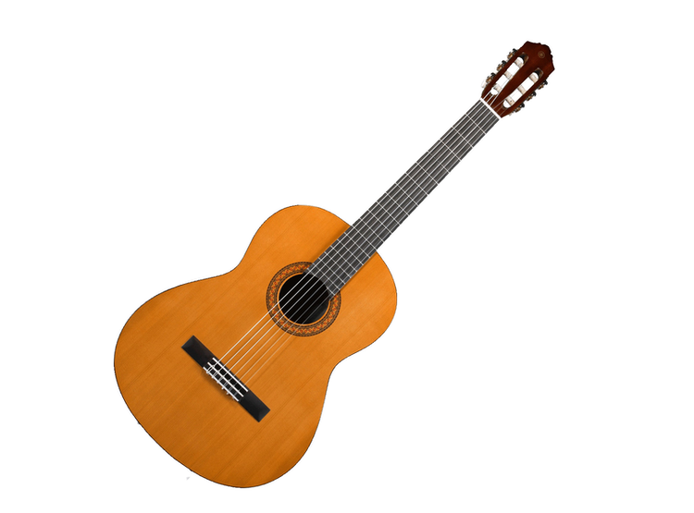

b.- Guitarra:
